Ε1
Να σημειώσεις με Υ τα υποκείμενα, με Ρ τα ρήματα, με Α τα αντικείμενα και με Κ τα κατηγορούμενα στις παρακάτω προτάσεις:
Α) Αυτή είναι η δασκάλα της Μαίρης.
Β) Η Κάτια κέρδισε το λαχείο.
Γ) Ο Χάρης έσπασε το βάζο με το γλυκό.
Δ) Ο πατέρας φαινόταν κουρασμένος.
Ε) Ο σκύλος και η γάτα είναι κατοικίδια.
Στ) Αυτός είναι ο τέταρτος της παρέας.
Ζ) Οι τεχνίτες έφτιαξαν γέφυρα για τα αυτοκίνητα.
Η) Αυτή είναι η ξαδέλφη της φίλης μου.
Θ) Ο πεινασμένος καρβέλια ονειρεύεται.
Ι) Η Λίνα μαθαίνει κιθάρα.

Να βρεις τα κατηγορούμενα στις παρακάτω προτάσεις:
α) Ο Σπύρος αποδείχθηκε ο καλύτερός μου φίλος.
β) Αυτό το φαγητό είναι ισπανικό και ονομάζεται παέγια.
γ) Θεωρείται κακό το να λέμε ψέματα.
δ) Η Κατερίνα εκλέχτηκε πρόεδρος του συλλόγου μας.
ε) Ο Μάριος διορίστηκε δάσκαλος σε ένα χωριό της Μεσσηνίας.
στ) Το ροζ χρώμα στον τοίχο σου δε φαίνεται άσχημο.
ζ) Το χωριό σου είναι μεγάλο ή μικρό;
η) Η Ελένη σπούδασε γιατρός ή λογίστρια;
θ) Το σχολείο μας είναι καινούριο και ονομάζεται πρότυπο.

Να υπογραμμίσεις τα συνδετικά ρήματα.
Βρέθηκε από τη νοσοκόμα αναίσθητος.
Αγόρασε ένα καινούργιο παλτό.
Ήταν μαρτύριο να τη βλέπει να υποφέρει.
Η συντροφικότητα και τα κοινά ενδιαφέροντα ενώνουν τους ανθρώπους.
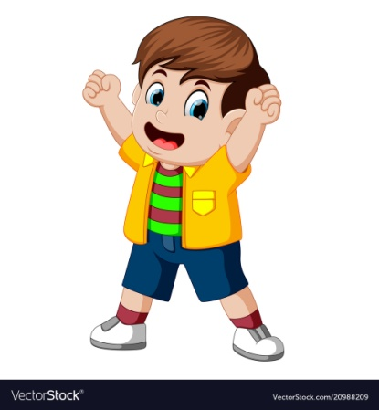
Ο Γιάννης εκλέχτηκε πρόεδρος της τάξης.
Οι δάσκαλοι του σχολείου μας είναι 12.

